【クイズコーナー】
こたえのわかったおともだちは、2がつのこひつじ会にもってきてください。
プレゼントがもらえるかも？！

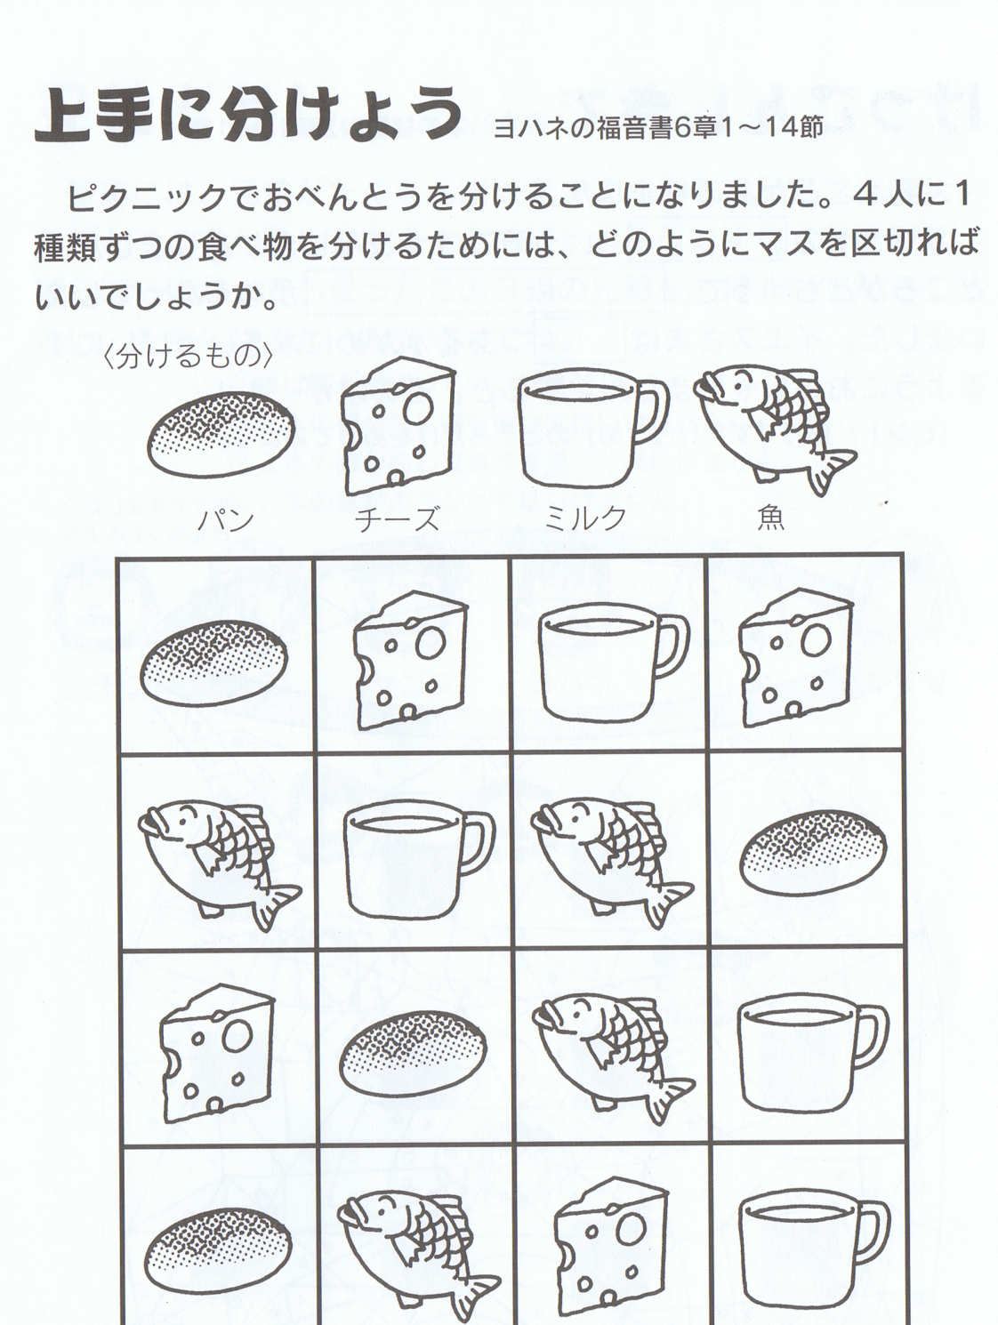

２０２１．2．13
こひつじ4号

神戸市西区糀台２丁目２０－７
☎０７８－９９２－６６５８
せいしんきょうかい きょうかいがっこう

1月こひつじ会
せいしょすごろくであそびました！

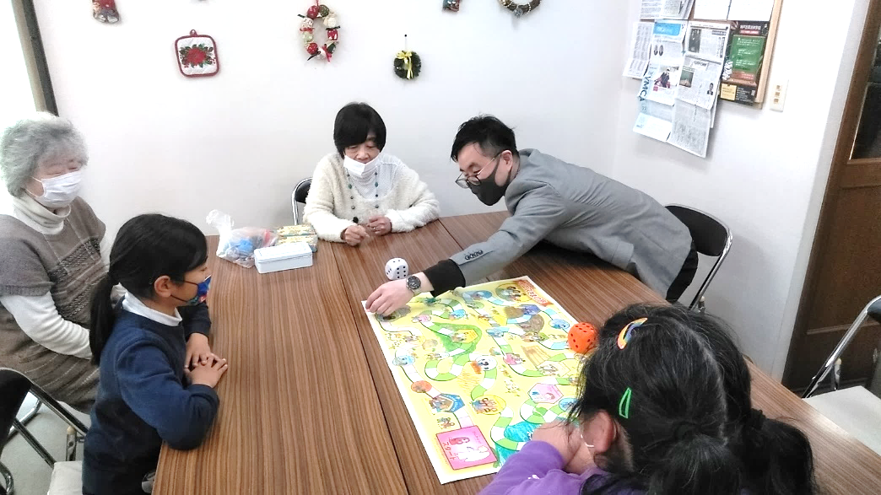

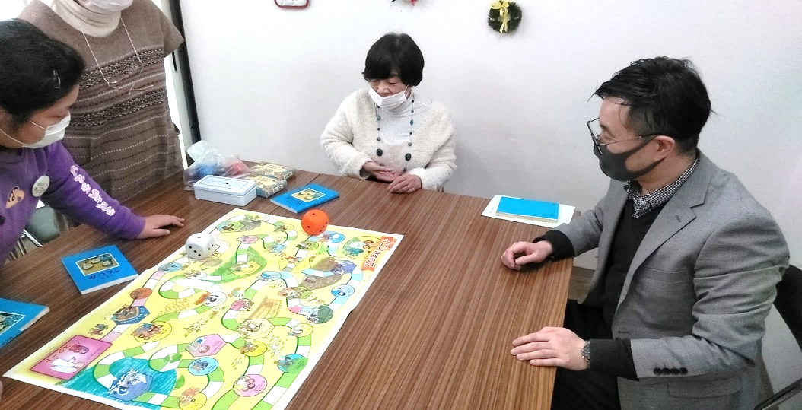
だれがさいしょにゴールするかな？

2月こひつじ会

☆2月20日（土）
☆１３：３０～１５：００

手作りせっけん

グリセリンソープでオリジナルせっけんをつくろう！
みんな、おともだちをさそってきてネ

